Количество закрытых пор V₃ в % от объема образца вычисляют по формуле
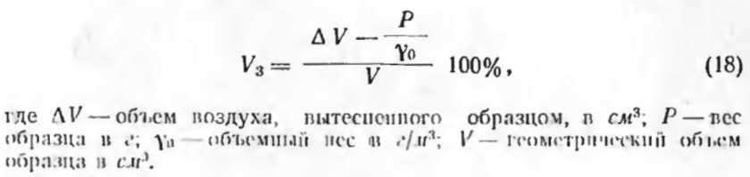

2. Прочностные показатели

Прочностные показатели полимерных теплоизоляционных материалов в значительной степени зависят от вида полимера, на основе которого изготовлен материал, н его объемного веса.
Теплоизоляционные строительные полимерные материалы могут подвергаться различным нагрузкам в конструкциях, испытывать различные напряжения — сжатие, растяжение, изгиб, срез, удар. Эти напряжения по-разному действуют на материалы, обладающие различными прочностными характеристиками. Для правильности расчетов при использовании этих материалов необходимо точно знать эти характеристики.
Предел прочности при сжатии. Пенопласты всех видов дают значительную деформацию при сжатии. Поэтому различают предел прочности при сжатии у жестких пенопластов (пенополистирола марок ПС-1 и ПС-4 и др.) и прочность при 10%-ном сжатии у мягких, сильнодеформирующихся пенопластов (например, у пенополистирола марки ПСБ). Метод определения условного предела прочности при сжатии заключается в определении предельного напряжения, соответствующего хрупкому разрушению образца или резкому изменению характера диаграммы сжатия, если образец не разрушается.
Для определения предела прочности при сжатии изготовляют образцы-кубики со сторонами 30±1 мм. Образцы вырезают из плит материала, с которых снята поверхностная пленка не менее чем па 2 мм, не ближе 5 см от края плиты. Параллельность граней куба должна быть выдержана в пределах 1 мм. Объемный вес изготовленных образцов должен соответствовать норме, в противном случае образец бракуется и заменяется другим Образцы испытывают на любой машине, обеспечи-

